# KATA PENGANTAR



Artinya : “Hai orang-orang yang beriman, sukakah kamu aku tunjukkan suatu perniagaan yang dapat menyelamatkanmu dari azab yang pedih?(10). (yaitu) kamu beriman kepada Allah dan Rasulnya dan berjihad di jalan Allah dengan harta dan jiwamu. Itulah yang lebih baik bagimu, jika kamu mengetahui (11) (As-Shaff Ayat 10-11).

Puji syukur penulis ucapkan kepada ALLAH SWT, karena atas segala rahmat, karunia-Nya serta hidayahnya yang telah memberi pengetahuan, kekuatan dan kesabaran sehingga penulis dapat menyelesaikan penelitian dan penyusunan skripsi ini dengan judul “**PENETAPAN KADAR PARASETAMOL DAN KAFEIN DALAM SEDIAAN TABLET MENGGUNAKAN METODE SPEKTROFOTOMETRI DERIVATIF ZERO CROSSING.***”* disusun untuk melengkapi salah satu syarat mencapai gelar Sarjana Farmasi pada Fakultas Farmasi Program Studi Farmasi Universitas Muslim Nusantara Al-Washliyah Medan.

Pada kesempatan ini penulis mengucapkan terimakasih yang sebesar- besarnya kepada kedua Orang Tua saya tercinta Ayah saya Bapak Rossaldi dan ibu saya Ida erna, bunda saya Erni dengan penuh kasih sayang senantiasa memberikan dukungan, semangat, serta doa dan material kepada penulis dalam menyelesaikan skripsi, mengikuti pendidikan, penyelesaian penelitian dan penyusunan bahan seminar hasil penelitian.

Pada kesempatan ini penulis juga mengucapkan terima kasih yang sebesar-besarnya kepada :

1. Bapak Rektor Universitas Muslim Nusantara Al Washliyah Medan, Bapak Dr. KRT. Hardi Mulyono K, Surbakti.
2. Ibu apt. Minda Sari Lubis, S.Farm., M.Si., Selaku Dekan Fakultas Farmasi Universitas Muslim Nusantara Al Washliyah Medan.
3. Ibu apt. Rafita Yuniarti, S.Si., M. Kes., Sebagai Wakil Dekan Fakultas Farmasi Universitas Muslim Nusantara Al Washliyah Medan.
4. 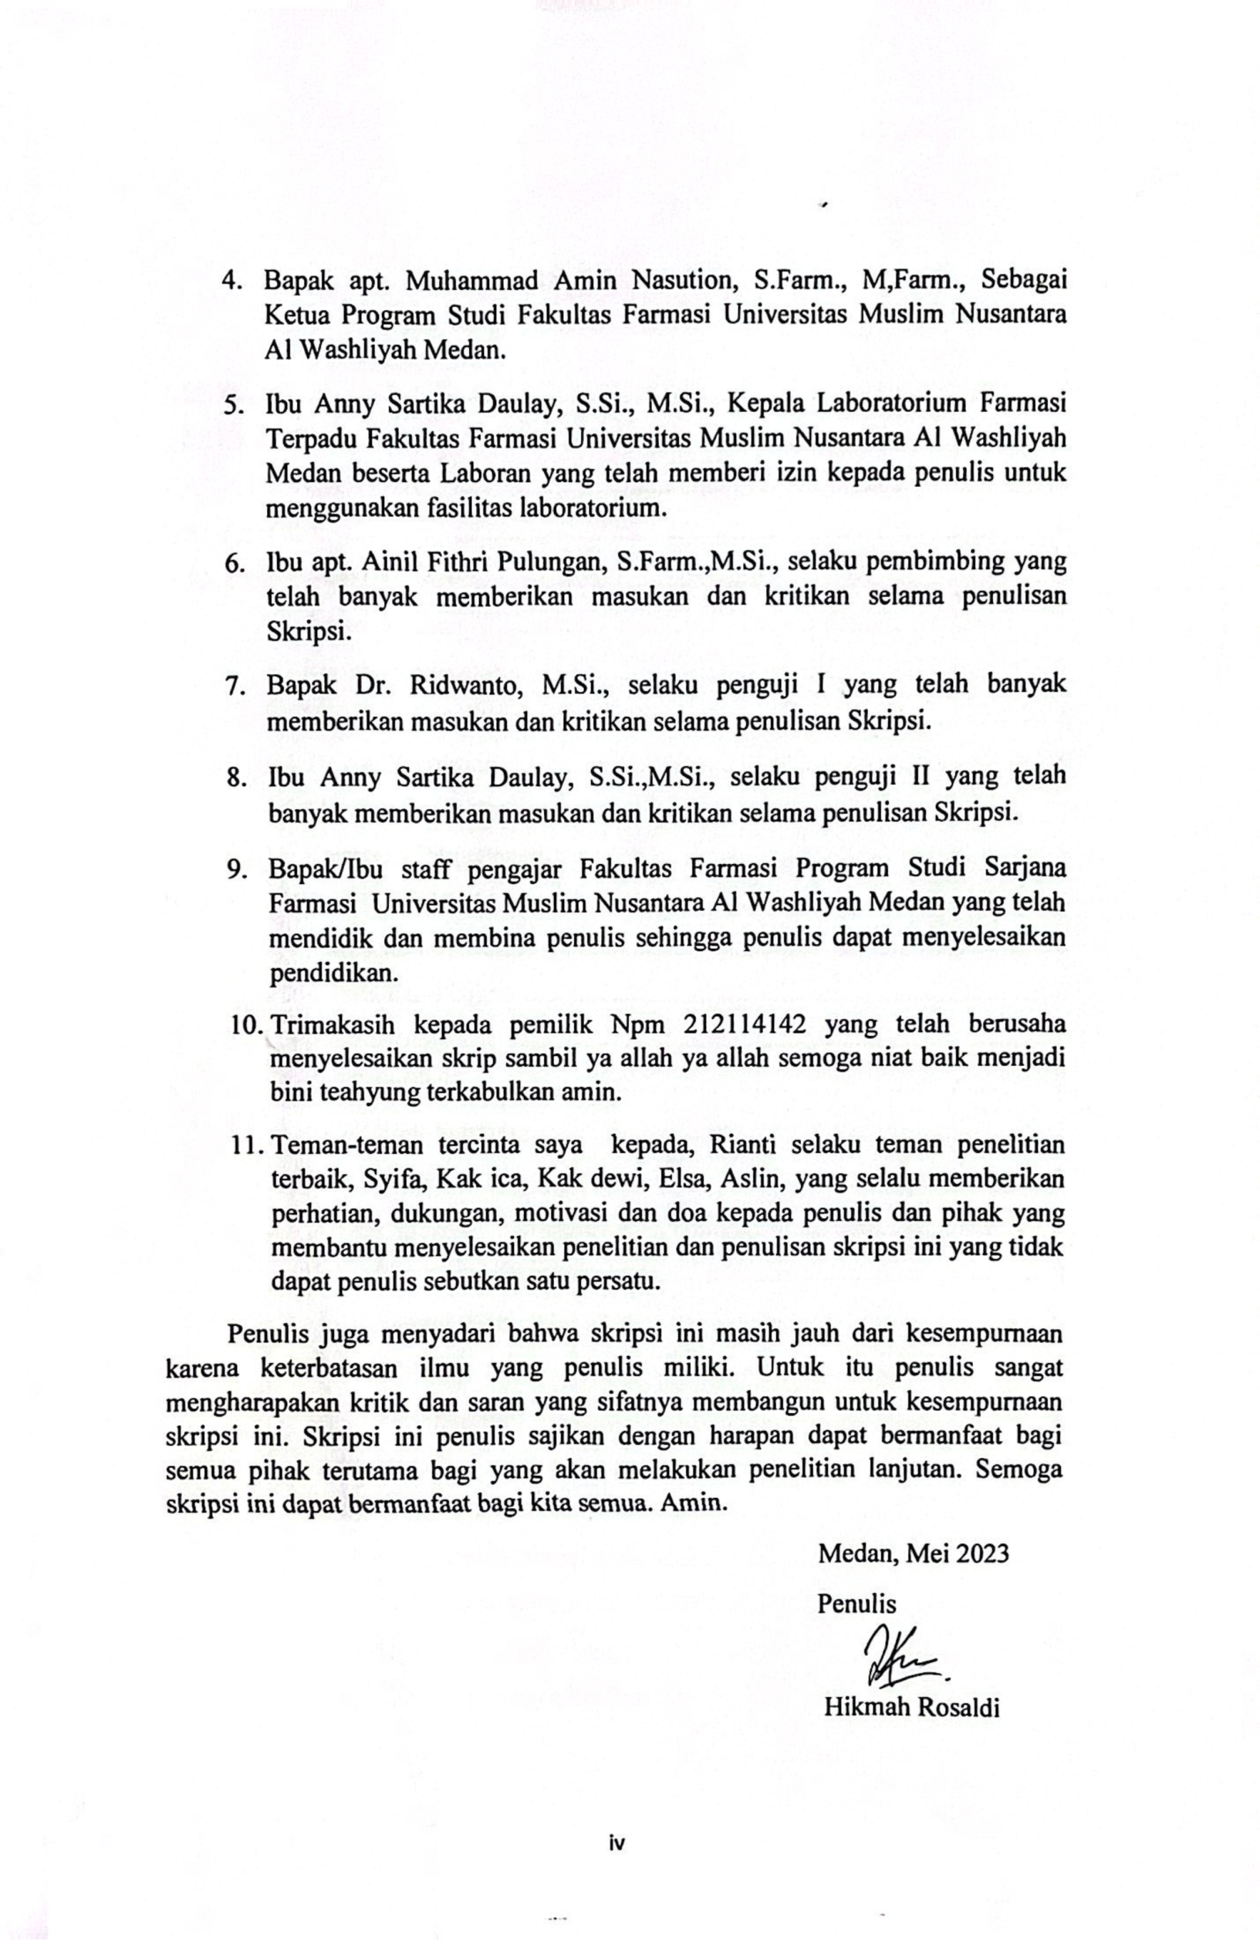Bapak apt. Muhammad Amin Nasution, S.Farm., M,Farm., Sebagai Ketua Program Studi Fakultas Farmasi Universitas Muslim Nusantara Al Washliyah Medan.
5. Ibu Anny Sartika Daulay, S.Si., M.Si., Kepala Laboratorium Farmasi Terpadu Fakultas Farmasi Universitas Muslim Nusantara Al Washliyah Medan beserta Laboran yang telah memberi izin kepada penulis untuk menggunakan fasilitas laboratorium.
6. Ibu apt. Ainil Fithri Pulungan, S.Farm.,M.Si., selaku pembimbing yang telah banyak memberikan masukan dan kritikan selama penulisan Skripsi.
7. Bapak Dr. Ridwanto, M.Si., selaku penguji I yang telah banyak memberikan masukan dan kritikan selama penulisan Skripsi.
8. Ibu Anny Sartika Daulay, S.Si.,M.Si., selaku penguji II yang telah banyak memberikan masukan dan kritikan selama penulisan Skripsi.
9. Bapak/Ibu staff pengajar Fakultas Farmasi Program Studi Sarjana Farmasi Universitas Muslim Nusantara Al Washliyah Medan yang telah mendidik dan membina penulis sehingga penulis dapat menyelesaikan pendidikan.
10. Trimakasih kepada pemilik Npm 212114142 yang telah berusaha menyelesaikan skrip sambil ya allah ya allah semoga niat baik menjadi bini teahyung terkabulkan amin.
11. Teman-teman tercinta saya kepada, Rianti selaku teman penelitian terbaik, Syifa, Kak ica, Kak dewi, Elsa, Aslin, yang selalu memberikan perhatian, dukungan, motivasi dan doa kepada penulis dan pihak yang membantu menyelesaikan penelitian dan penulisan skripsi ini yang tidak dapat penulis sebutkan satu persatu.

Penulis juga menyadari bahwa skripsi ini masih jauh dari kesempurnaan karena keterbatasan ilmu yang penulis miliki. Untuk itu penulis sangat mengharapakan kritik dan saran yang sifatnya membangun untuk kesempurnaan skripsi ini. Skripsi ini penulis sajikan dengan harapan dapat bermanfaat bagi semua pihak terutama bagi yang akan melakukan penelitian lanjutan. Semoga skripsi ini dapat bermanfaat bagi kita semua. Amin.

Medan, Mei 2023

Penulis

Hikmah Rosaldi